**Завдання 1. Робота з текстом**

Створіть html файл із заголовком([**<title>**](https://css.in.ua/html/tag/title)) "Лабораторна 1. Завдання 1.", результат якого зображено на рисунку нижче.

Використовуйте теги ([**<h1>-<h6>**](https://css.in.ua/html/tag/h1)),  [**<br>**](https://css.in.ua/html/tag/br), [**<p>**](https://css.in.ua/html/tag/p), [**<i>**](https://css.in.ua/html/tag/i), [**<em>**](https://css.in.ua/html/tag/em), [**<strong>**](https://css.in.ua/html/tag/strong), [**<b>**](https://css.in.ua/html/tag/b)(необов’язково всі з них). Додайте коментар в код, з вашим прізвищем та поточною датою.

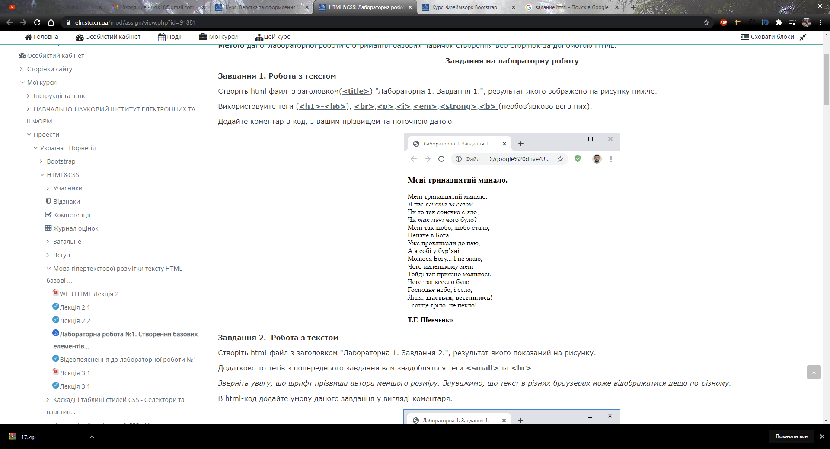

**Завдання 2.**  **Робота з текстом**

Створіть html-файл з заголовком "Лабораторна 1. Завдання 2.", результат якого показаний на рисунку.

Додатково то тегів з попереднього завдання вам знадобляться теги [**<small>**](https://css.in.ua/html/tag/small) та [**<hr>**](https://css.in.ua/html/tag/hr).

Зверніть увагу, що шрифт прізвища автора меншого розміру. Зауважимо, що текст в різних браузерах може відображатися дещо по-різному.

В html-код додайте умову даного завдання у вигляді коментаря.

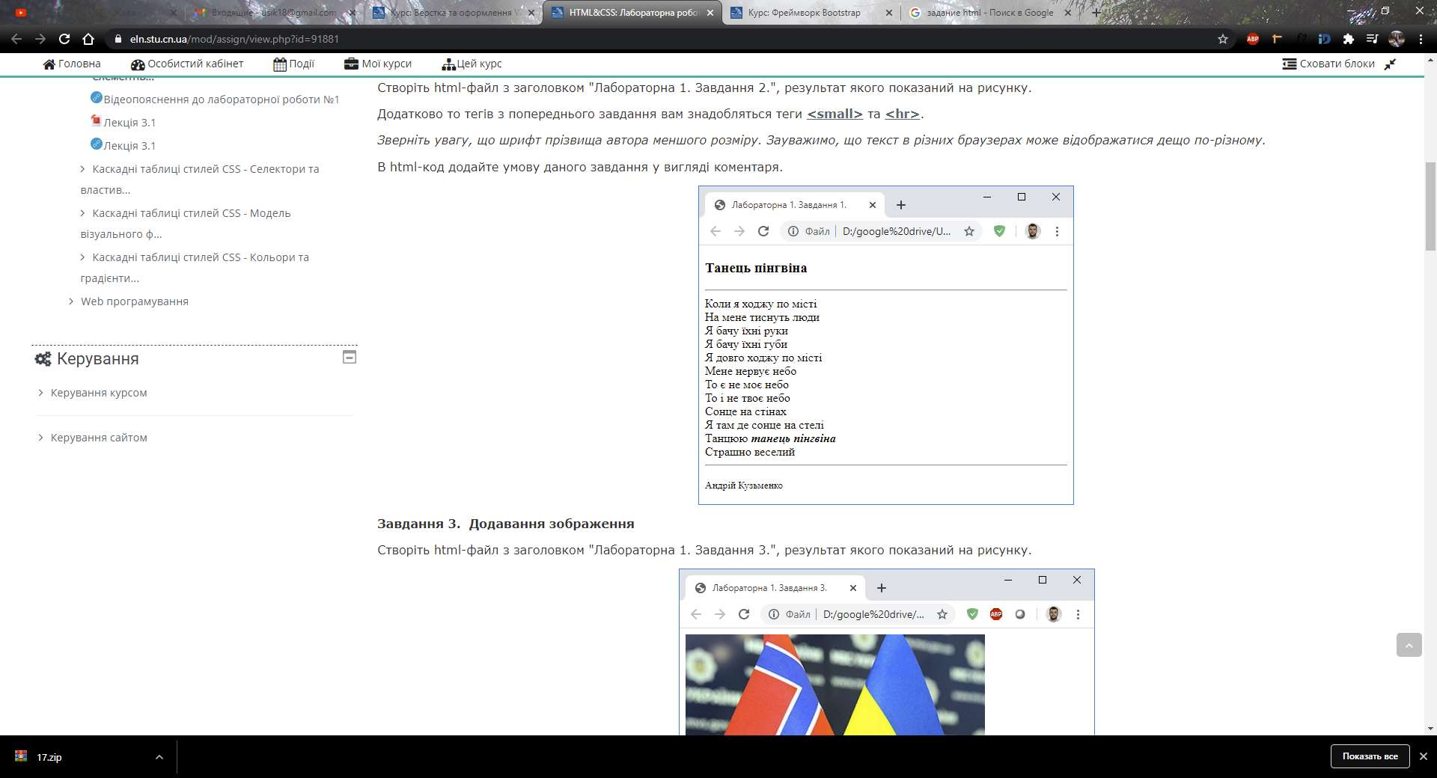

**Завдання 3.**  **Додавання зображення**

Створіть html-файл з заголовком "Лабораторна 1. Завдання 3.", результат якого показаний на рисунку.

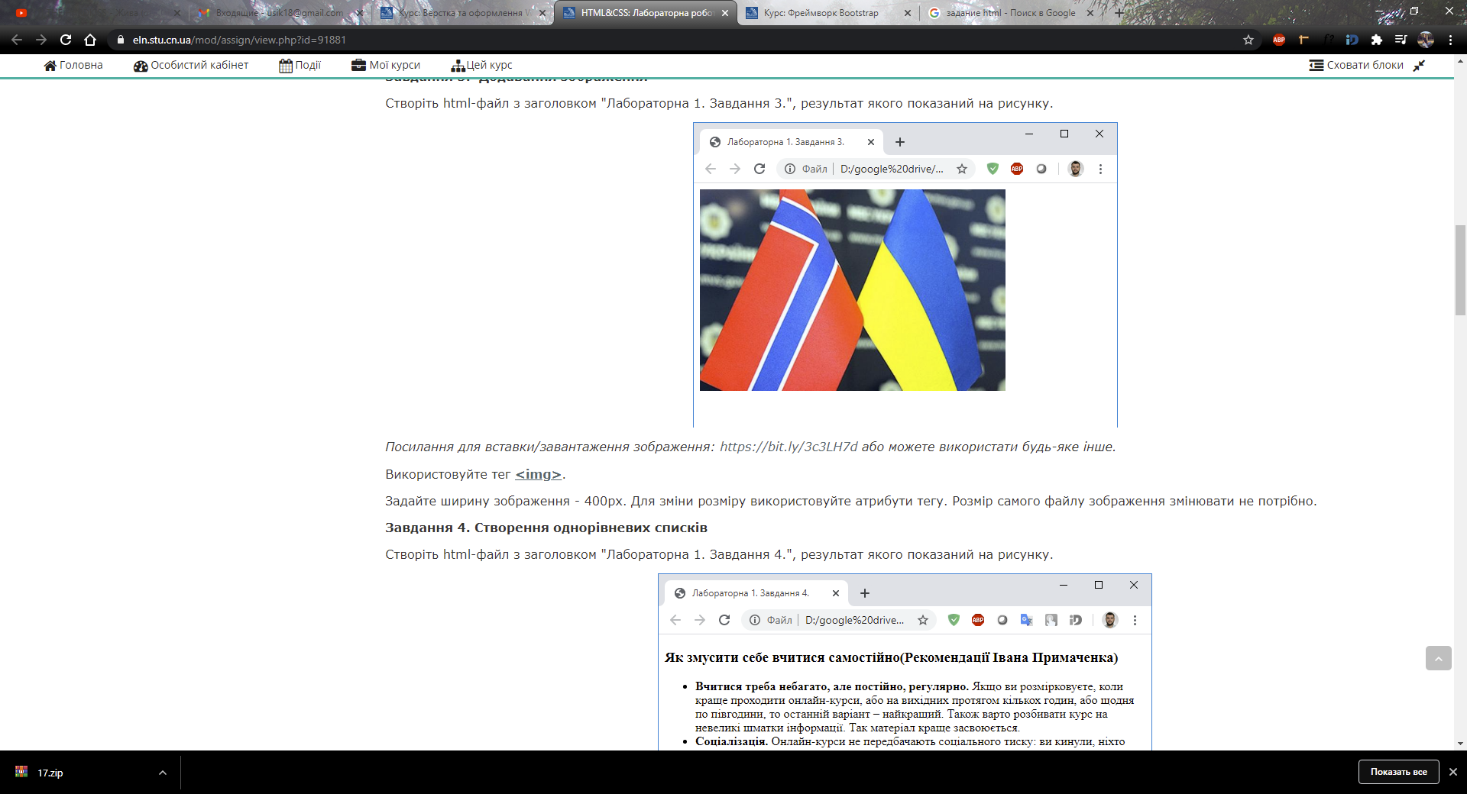

Використовуйте тег [**<img>**](https://css.in.ua/html/tag/img). Задайте ширину зображення - 400px. Для зміни розміру використовуйте атрибути тегу. Розмір самого файлу зображення змінювати не потрібно.

**Завдання 4. Створення однорівневих списків**

Створіть html-файл з заголовком "Лабораторна 1. Завдання 4.", результат якого показаний на рисунку.

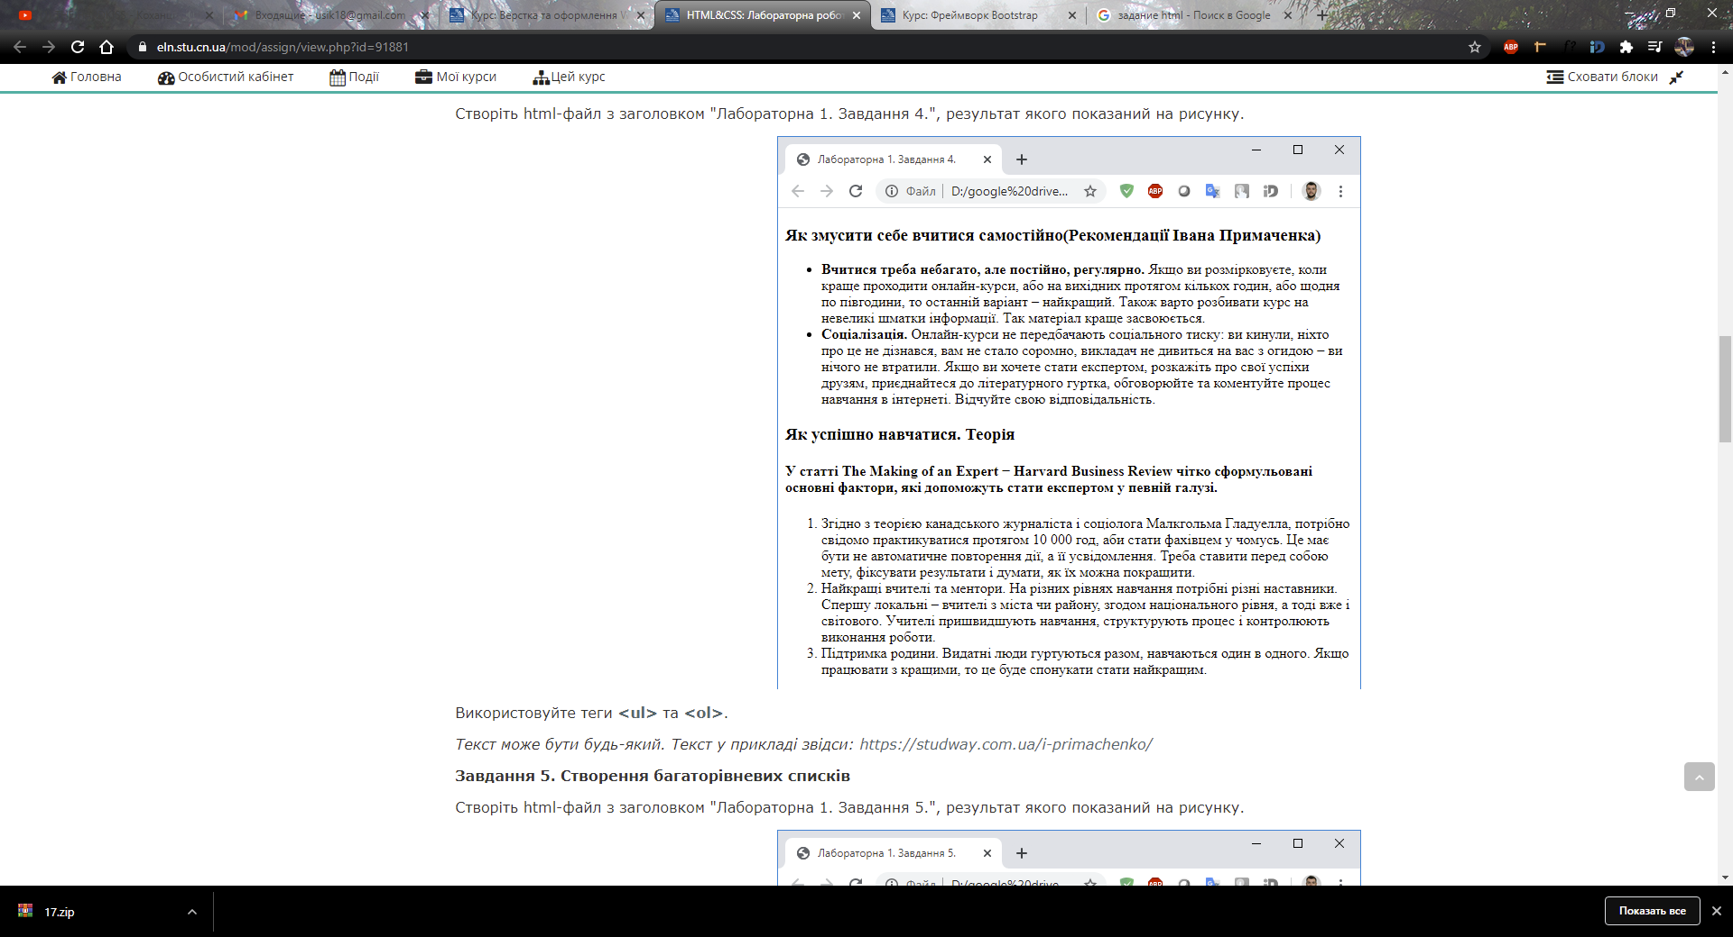

Використовуйте теги [**<ul>**](https://css.in.ua/html/tag/ul)та[**<ol>**](https://css.in.ua/html/tag/ol).

Текст може бути будь-який. Текст у прикладі звідси: [*https://studway.com.ua/i-primachenko/*](https://studway.com.ua/i-primachenko/)

**Завдання 5. Створення багаторівневих списків**

Створіть html-файл з заголовком "Лабораторна 1. Завдання 5.", результат якого показаний на рисунку.

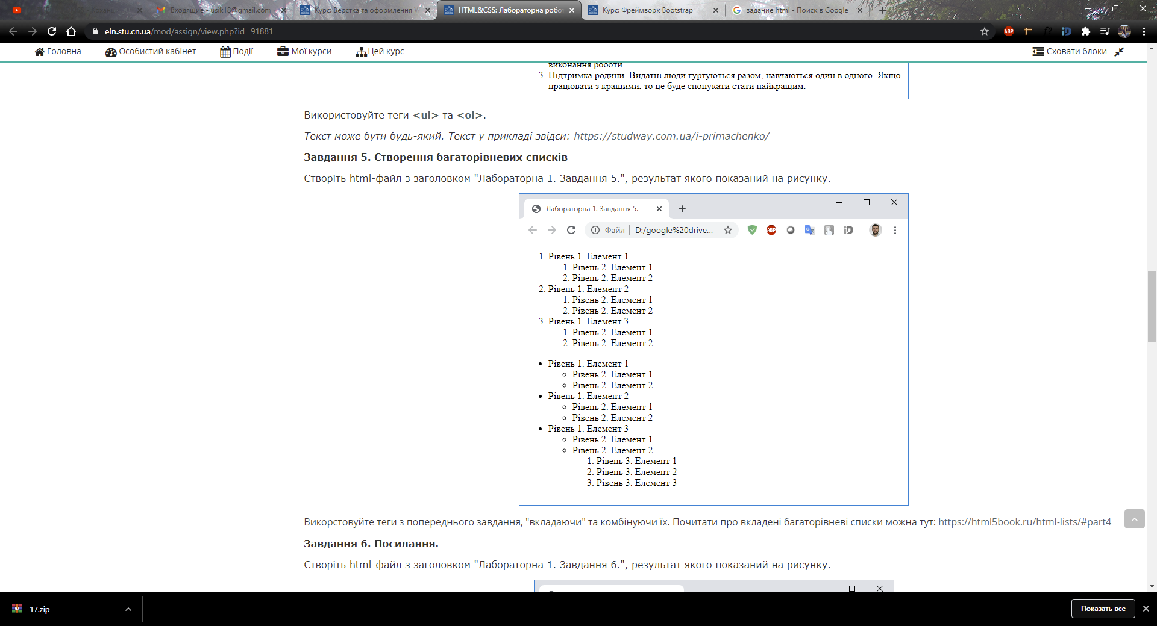

Викорстовуйте теги з попереднього завдання, "вкладаючи" та комбінуючи їх. Почитати про вкладені багаторівневі списки можна тут: <https://html5book.ru/html-lists/#part4>

**Завдання 6. Посилання.**

Створіть html-файл з заголовком "Лабораторна 1. Завдання 6.", результат якого показаний на рисунку.

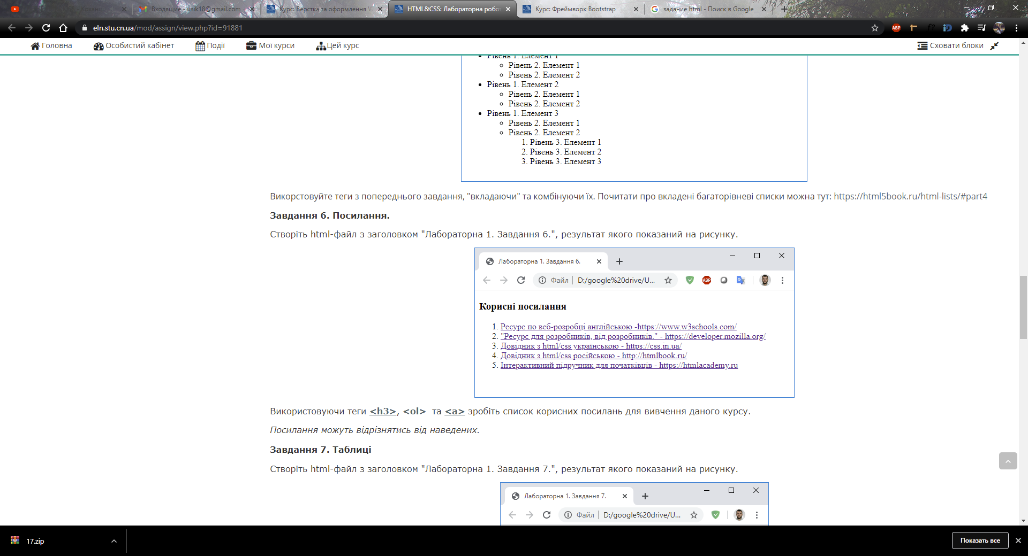

Використовуючи теги <h3>, <ol> та <a> зробіть список корисних посилань для вивчення даного курсу. Посилання можуть відрізнятись від наведених.

**Завдання 7. Таблиці**

Створіть html-файл з заголовком "Лабораторна 1. Завдання 7.", результат якого показаний на рисунку.

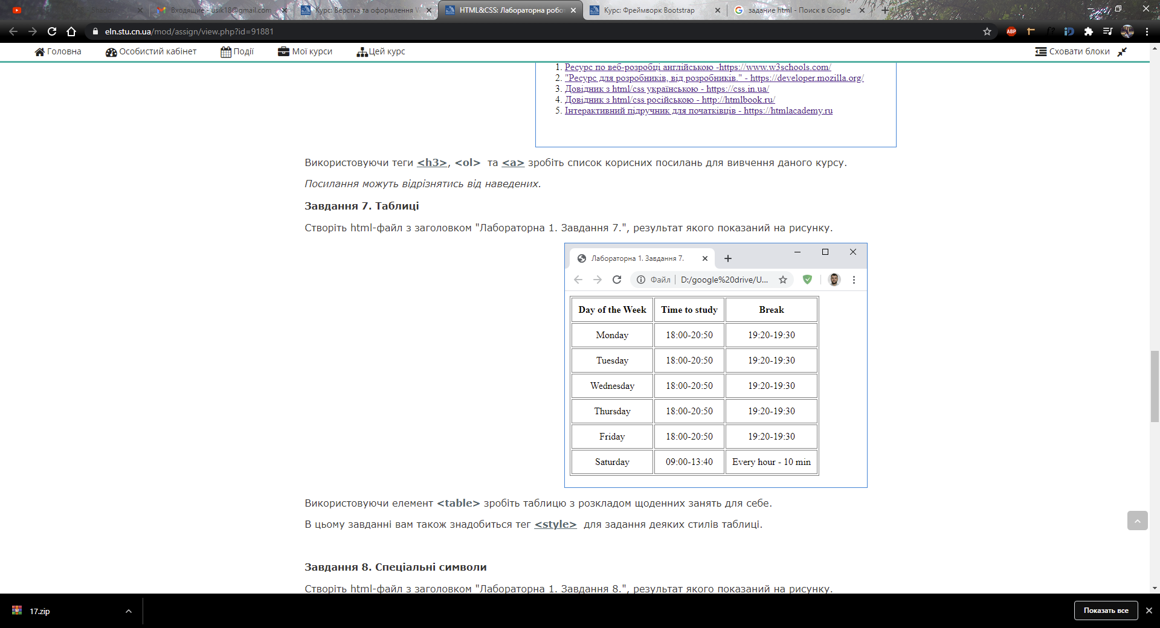

Використовуючи елемент [**<table>**](https://css.in.ua/html/tag/table) зробіть таблицю з розкладом щоденних занять для себе. В цьому завданні вам також знадобиться тег [**<style>**](https://css.in.ua/html/tag/style)  для задання деяких стилів таблиці.

**Завдання 8. Спеціальні символи**

Створіть html-файл з заголовком "Лабораторна 1. Завдання 8.",  результат якого показаний на рисунку.

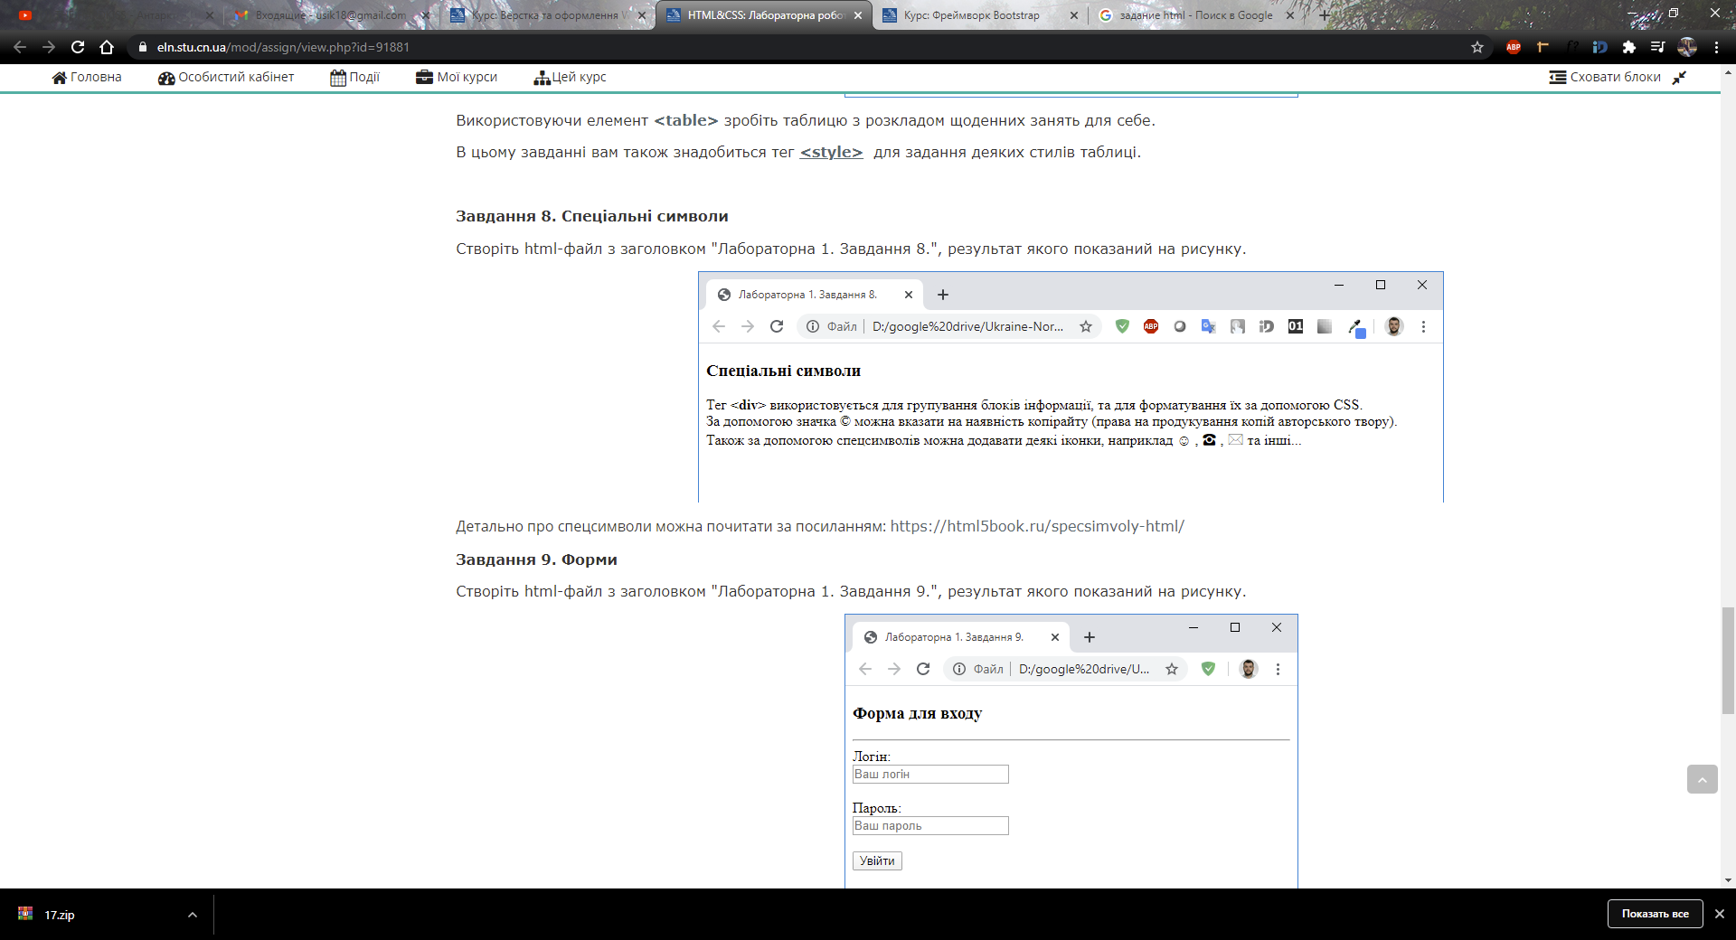

Детально про спецсимволи можна почитати за посиланням: <https://html5book.ru/specsimvoly-html/>

**Завдання 9. Форми**

Створіть html-файл з заголовком "Лабораторна 1. Завдання 9.", результат якого показаний на рисунку.

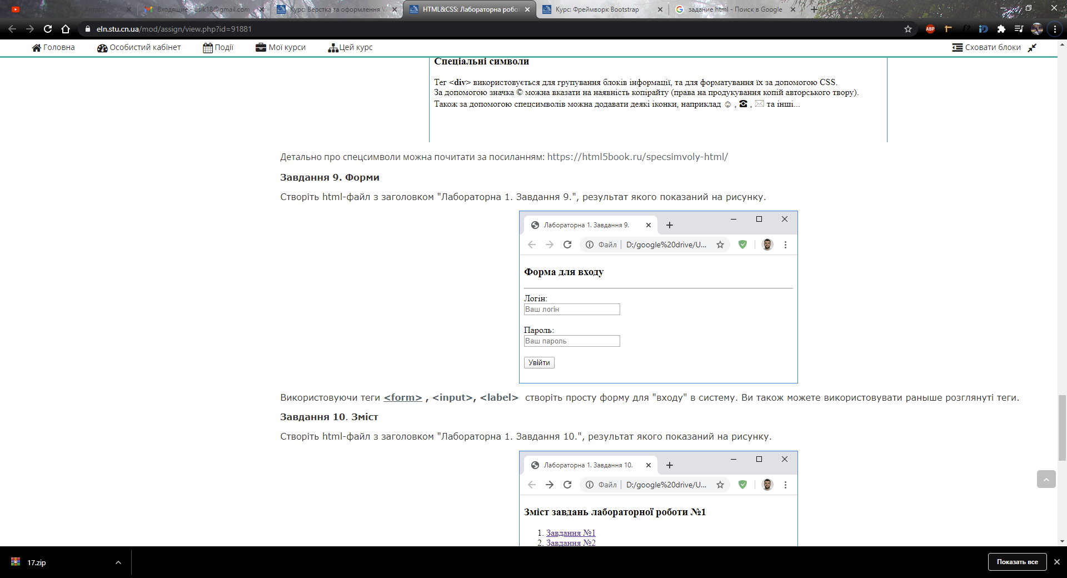

Використовуючи теги [**<form>**](https://css.in.ua/html/tag/form)**,**[**<input>**](https://css.in.ua/html/tag/input)**,**[**<label>**](https://css.in.ua/html/tag/label)створіть просту форму для "входу" в систему. Ви також можете використовувати раныше розглянуті теги.

**Завдання 10**. **Зміст**

Створіть html-файл з заголовком "Лабораторна 1. Завдання 10.", результат якого показаний на рисунку.

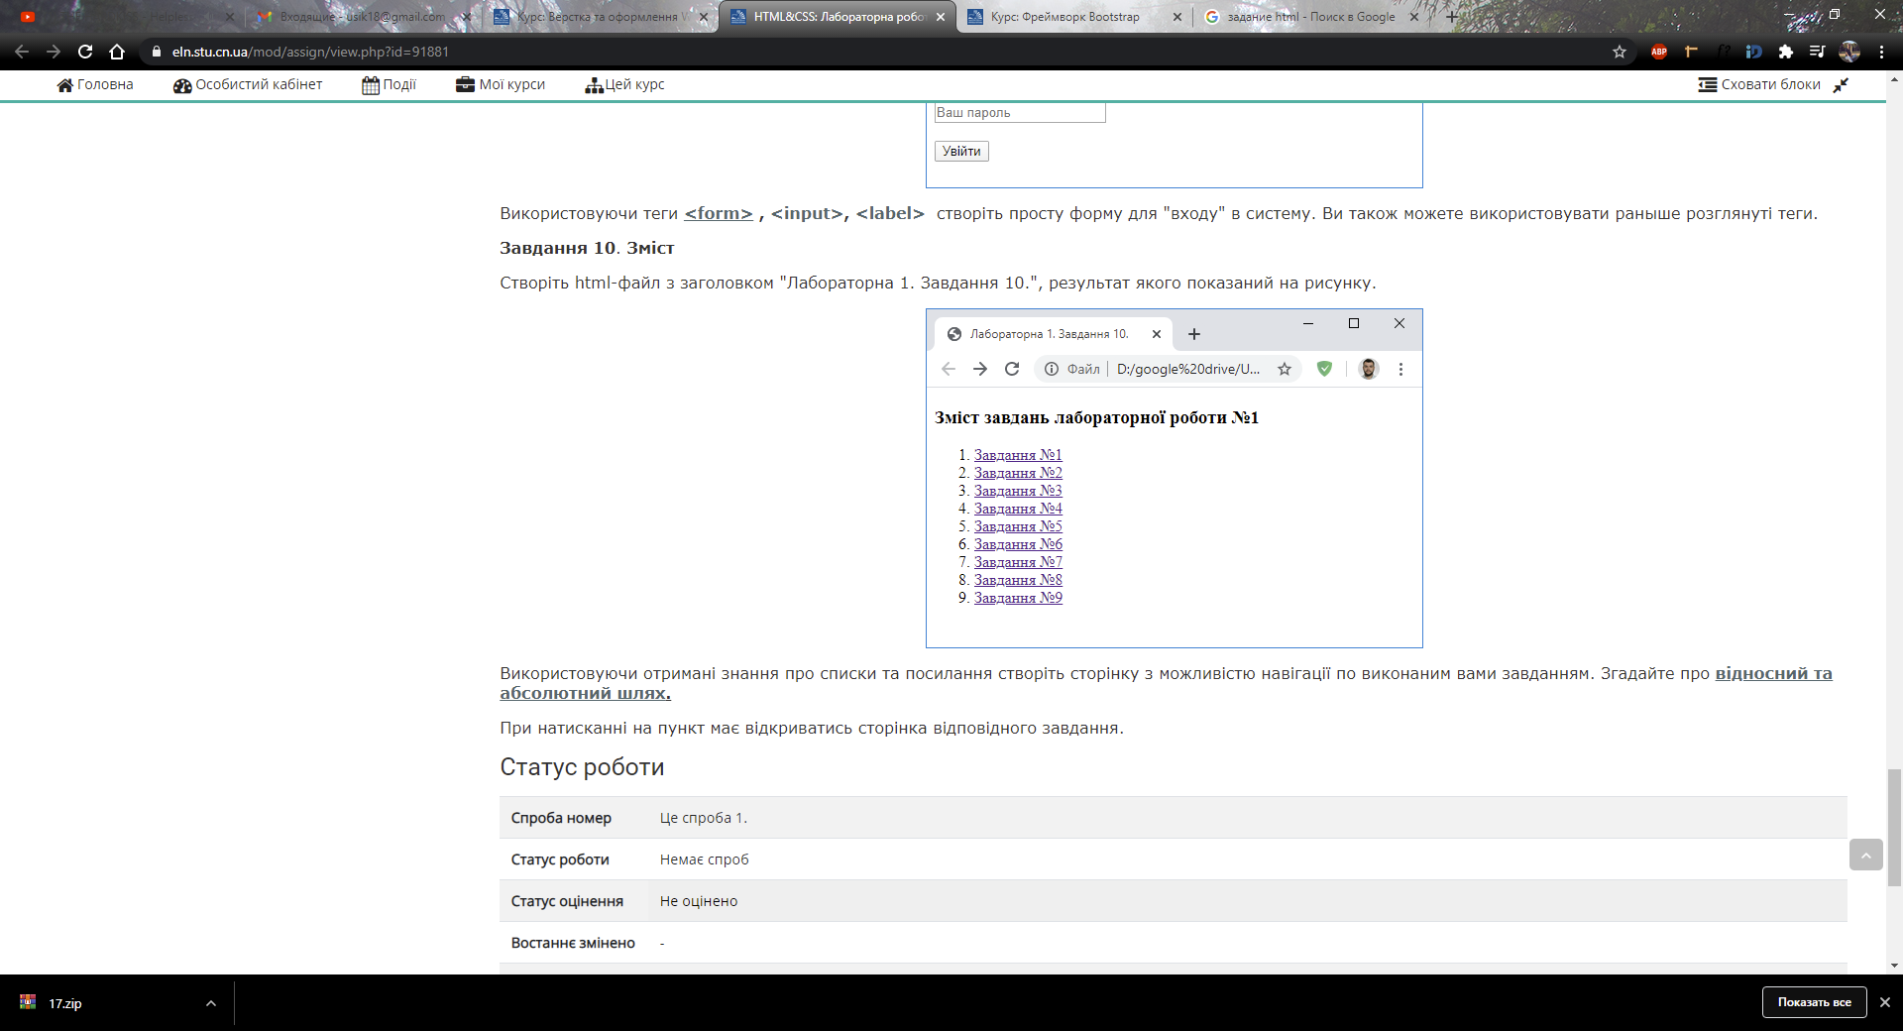

Використовуючи отримані знання про списки та посилання створіть сторінку з можливістю навігації по виконаним вами завданням. Згадайте про [**відносний та абсолютний шлях**](https://html5book.ru/hyperlinks-in-html/#part2)

При натисканні на пункт має відкриватись сторінка відповідного завдання.